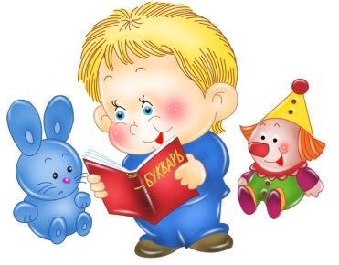
Уважаемые родители и наши замечательные малыши!
Предлагаем Вам с пользой провести время дома: порисовать, поучить стихотворения, почитать сказки и просто поиграть вместе с нами!

Чтение стихотворения И. Сельвинского «Как кого зовут?»

Вам понадобятся игрушки: котенок, утенок и цыпленок (можно использовать картинки).
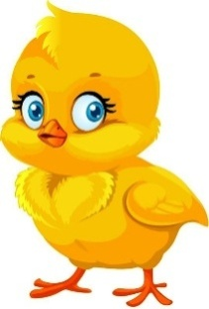
Предлагаем Вам прочитать стихотворение. Прочитать лучше не один раз. На третий-четвертый раз дети участвуют в чтении, повторяют слова и фразы за взрослым.

Как зовут цыпленка?
— Цып-цып-цып!

Как зовут утенка?
— Тась -тась -тась!

Как зовут котенка?
— Кис-кис-кис!

Ну, а как ребенка?.. . (Маша, Семен, Родион, Катюша)
А как дочку зовут?...
А как сыночка?...
Взрослый достает игрушки: цыпленка, утенка, котенка. Объясняет, что стоит кого-нибудь из них правильно позвать и они придут к ребенку. Предлагает кому-то из детей позвать котенка. Если малыш зовет котенка «кис-кис-кис», тот подбегает к ребенку. Упражнение лучше повторить 6-7 раз.
Затем предложите ребенку поиграть игру «Угадай друзей на ощупь».

Вам понадобится: набор из дощечек разной шероховатостью поверхностей или игрушки с разной фактурой (или предметы с разной фактурой).

Даем сигнал ребенку закрыть глаза, вкладываем в его руку дощечку с установкой ее потрогать. Спрашиваем у ребенка, что ему напоминает, когда он трогает дощечку с наклеенным мехом (можно кусочек меха)? Говорит, что это мягкая, пушистая, теплая шубка, кого она напоминает?
Дети: «Пушистого котенка, цыпленка, утенка».

Предложите потрогать дощечку с наклеенными скорлупками от орехов (можно орешек). Предлагаем потрогать и сказать, на что она похожа?
Если дети затрудняются, помогите им.
Спросите: на зубки острые похожа?
А у кого бывают острые зубки?
Дети: «У волка, у зайчика».

Далее предложите, потрогать дощечку с наклеенными чешуйками от шишек (можно дать шишку).
Спросите: кого напоминает нам эта дощечка? Расскажите, какая она?
Дети: «Колючая, как ежик».
Вот какие бывают друзья на ощупь: пушистые, колючие.

Творческих вам успехов, хорошего настроения
и радости от общения с вашим малышом!

